Solubilité

**Niveau :**  CPGE (première année)

**Prérequis :**  Solvant, Constante d’équilibre, réaction acide/base, Titrage

[BUR12] Andy et al BURROWS. Chimie 3. de boeck, 2012.

[Fos15] Lahitète Fosset, Baudin. Chimie : tout-en-un : PCSI. Dunod, Malakoﬀ, 2015.

[LAH16] Bruno FOSSET; Jean-Bernard BAUDIN; Frédéric LAHITÈTE. Chimie tout-en-un MPSI-PTSI. Dunod, 2016.

[Min06] B. Fosset; C. Lefrou; A. Masson; C. Mingotaud. Chimie physique expérimentale. Hermann, 2006.

[NL04] J.-F. LeMARÉCHAL; B. NOWAK-LECLERCQ. La chimie expérimentale. Chimie générale. Dunod, 2004.

[Val14] Schott; Valentin. Chimie : tout-en-un. De Boeck, 2014.

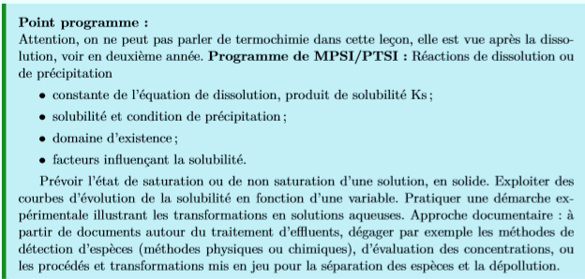

1. Equilibre de solubilité
2. Facteur influençant l’équilibre
3. Application au traitement des eaux usées

Intro :

Expérience (d’esprit) : Dissolution du calcaire dans l’eau jusqu’à saturation. (ou de NaCl)

* Lorsqu’on ajoute du calcaire dans l’eau, celui-ci disparait : il s’est dissous !
* Si on continue à ajouter du solide, à un moment il ne se dissous plus même si on attend un temps indéfiniment long : la solution est saturée.

Rq : Ks (NaCl) = 109.7

***Diapo : coquillages et coraux***

Les coquillages et les coraux (mais aussi les œufs, la craie et même le marbre) sont constitué de carbonate de calcium CaCO3 appelé également calcaire, qui se dissous dans l’eau. L’étude de la solubilité du calcaire permet de comprendre l’équilibre complexe mis en jeu entre ses espèces et leur environnement.

Rq :

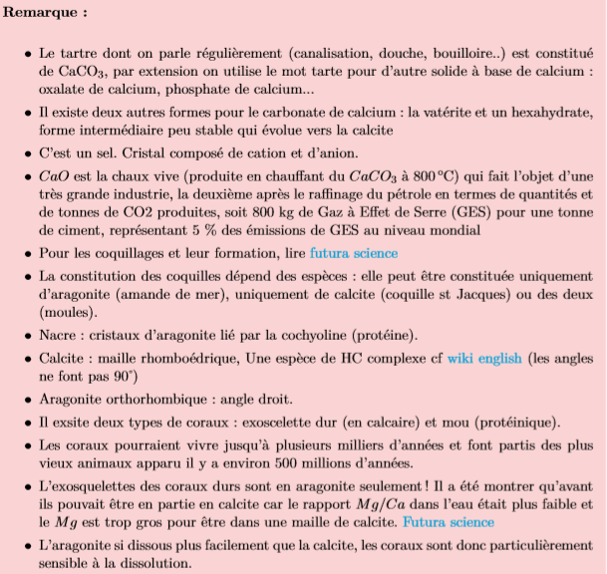



[[lien](https://www.futura-sciences.com/sante/actualites/vie-recifs-coralliens-fin-grand-mystere-4871/)]

[[lien](https://en.wikipedia.org/wiki/Calcium_carbonate)]

[[lien](https://www.futura-sciences.com/planete/dossiers/zoologie-coquille-mollusques-memoire-environnement-662/page/3/)]

1. Equilibre de solubilité
2. Produit de solubilité

Lors de l’expérience précédente, nous avons vu que lorsqu’on ajoute encore plus de calcaire, celui-ci restait solide dans l’eau.

Il s’établie alors un **équilibre hétérogène = équilibre chimique faisant intervenir plusieurs phases distinctes.** *Ici entre la phase solide (calcaire) et liquide (eau)* **[Fos15]**

On va chercher à quantifier cet équilibre par une constante d’équilibre :

Pour le cas de la dissolution du calcaire, on a l’équilibre :

**CaCO3(s) = CaCO3(aq)**

On a vu que dans le cours sur le solvant qu’en phase aqueuse un solide ionique comme CaCO3 était ionisé, dissocié puis solvaté donc l’équilibre précédent se met sous la forme :

**CaCO3(s) =Ca2+ (aq) + CO32-(aq)**

La constante d’équilibre associé est appelée **produit de solubilité :**

$$K_{s}=\frac{{\left[{Ca}^{2+}\right]}_{eq}{[CO_{3}^{2-}]}_{eq}}{{(C°)}^{2}}$$

**et vaut à 25°C :**

* **Pour la calcite Ks=3,5.10-9**
* **Pour l’aragonite Ks=4,8.10-9**

Rq : c’est la forme aragonite qui compose les coraux étant donné les conditions de pression.

Le calcaire est un solide ionique mais les solides moléculaires peuvent également se dissoudre.

L’acide benzoïque par exemple est soluble dans l’eau et l’équilibre hétérogène est :

**PhCOOH(s)🡪PhCOOH(aq)**

***Transition : Cet équilibre hétérogène a lieu pour certaines conditions expérimentales, regardons ça de plus près.***

1. Condition d’existence

[LAH16]p469 , [Val14]p462et 432

Lors de la première expérience, lorsqu’on ajouter à l’eau les premiers grains de calcaires, on constatait qu’ils se solubilisaient : la concentration en ions dans la solution augmente mais le solide n’est pas présent.

On peut établir une condition sur les concentrations des ions constitutif du solide pour laquelle ce dernier existe :

Soit le quotient réactionnel pour la réaction de dissolution du calcaire CaCO3 :

$$Q_{r=}\frac{{\left[{Ca}^{2+}\right]}_{}{[CO_{3}^{2-}]}_{}}{{(C°)}^{2}}$$

**Condition d’existence du solide : Qr = Ks !**

On peut tracer une échelle de concentration comme nous avons pu les croiser avec les échelles de pH sauf qu’ici pour le solide, la zone ne sera pas une zone de prédominance du solide mais d’existence de ce dernier.

L’échelle sera ainsi en -log(C) où « C» est la concentration de l’espèce ajouté en solution au lieu d’un échelle en -log([H3O+])

Pour mieux comprendre, prenons le cas inverse de la dissolution : la précipitation.

On ajoute dans une solution de Ca2+ de concentration initiale C0 une solution de $CO_{3}^{2-}$.

Au départ on observe une augmentation de la concentration de $CO_{3}^{2-}$ dans la solution mais pas de précipitation**,** on est dans le cas où le quotient réactionnel définie comme :

**car $\left[CO_{3}^{2-}\right]$ < 1 et Ks < 1 donc log négatif (inversement de < à > )**

$Q_{r=}\frac{1}{{\left[{Ca}^{2+}\right]}_{}{[CO_{3}^{2-}]}_{}}$**< Qreq = 1/Ks**

**🡪 -log($\left[CO_{3}^{2-}\right]$) > -log(Ks) + log(C0)**

**🡪 pCO3 > pKs + log(C0)**

On est dans le domaine des ions libres Ca2+ (pas de précipité)

Le premier grain de CaCO3(s) est observé à l’équilibre, cad quand :

**🡪 pCO3 = pKs + log(C0)**

Ensuite, plus on ajoute de la solution de $CO_{3}^{2-}$ plus le précipité augmente, dans le cas où :

**🡪 pCO3 < pKs + log(C0)**

On est dans la zone d’existence du précipité : la solution est saturée.

Le diagramme d’existence du précipité est donc : (Au tableau)

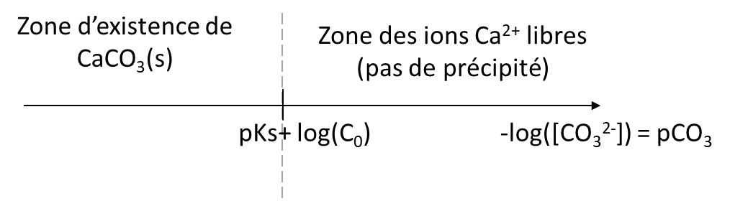

***Transition : Comment quantifier la quantité de solide qui se dissout dans une solution à partir de la description de l’équilibre ?***

1. Solubilité d’une espèce

Définition : **solubilité : « s » est la quantité maximale de soluté que l’on peut dissoudre dans 1L de solvant à une température donné. Elle s’exprime en mol/L ou de façon massique g/L.**

La solubilité est une grandeur mesurable qui dépend de la composition du système. Il faut bien la différencier du produit de solubilité Ks qui est une grandeur thermodynamique ne dépendant que de la température.

On peut évaluer la solubilité de l’aragonite à 25°C: A saturation, il y a équilibre entre la calcite solide et les ions ${Ca}^{2+}$ **et $CO_{3}^{2-}$ .**

***Diapo : Solubilité de l’aragonite à 25°C (***M(CaCo3) = 100g/mol)

Nous avons parlé de l’acide benzoïque précédemment, nous pouvons expérimentalement, déterminer sa solubilité dans l’eau :

***Diapo : Solubilité de l’acide benzoïque dans l’eau à 25°C 🡪 cliquer sur simulation* [**[**lien**](https://vivonslessciences.editions-hatier.fr/ressources/Physique-Chimie/tle/micromega_pcts_titrage_pH/titrage_pH.html)**]**

***Avoir déjà ouvert la simulation et mis les paramètres :***

* ***Dans le bécher : soluté = acide benzoïque / C0 =3,3.10-2 mol.L-1 / V0 = 20mL / Veau= 0mL***
* ***Dans la burette : hydroxyde de sodium C = 1,00.10-1 mol.L-1***
* ***indicateur coloré : bleu de bromothymol (6,0-7,6)***

***Faire le goutte à goute (Veq = 6,5mL )***

***On obtient s = 3,3mol/L soit sachant que M(benzoïque) = 122g/mol , s = 4g/L***

*Rappel : titrage : rapide, univoque et totale. Equivalence = réactif introduit en proportion stœchiométrique*

*Rq : acide benzoïque : nocif en cas d’ingestion, éviter le contact avec la peau, irritant pour les yeux.. Il peut favoriser l’hyperactivité infantile.*

***Transition : Comment influer sur la solubilité ? Elle est contrôlée par Ks (qui ne dépend que de T), mais dépend aussi des conditions dans la solution. Voyons quelques exemples (non exhaustifs).***

1. Facteur influençant l’équilibre
2. La température

Rq : dans les programmes, la thermochimie est vue après la solubilité ! On ne peut donc pas utiliser la loi de Van’t Hoff (à savoir redémontrer à partir de l’approximation d’Ellingham).

En revanche on peut faire une approche qualitative.

$$\frac{dln(K)}{dT}=\frac{Δ_{r}H°}{RT^{2}}$$

Rq : il semble que la solubilité des gaz ne soit pas au programme. On n’en parle donc pas ici mais on le garde pour les questions.

Vous n’êtes pas sans savoir que l’activité humaine génère un dérèglement climatique et une hausse globale de la température des océans.

Or la solubilité d’une espèce chimique solubilité dépend du produit de solubilité Ks qui lui dépend seulement de la température. Est-ce que ce réchauffement met en danger les coraux et les coquillages ?

L’augmentation de la température augmente ou diminue la solubilité d’une espèce chimique ?

Cas de l’iodure de plomb :

Expérience : la pluie d’or [NL04]p229

Bien montrer la disparition du plomb. Après on laisse reposer et on montre la pluie à la fin de la partie. C’est bien réversible. Si on chauffe trop, elle peut prendre du temps à redescendre, on peut faire une trempe avec de l’eau glacé pour aider !

***Diapo : solubilité de l’iodure de plomb en fonction de la température***

Ici la solubilité de l’eau augmente avec la température.

Mais vous avez pu remarquer au quotidien que le calcaire se forme souvent sur les résistances des bouilloires ou sur le robinet d’eau chaude de la douche ! C’est dû au fait que la solubilité du calcaire elle diminue quand la température augmente.

Tout dépend si la réaction de dissolution de l’espèce chimique consomme de l’énergie ou si elle en dégage, dans le premier cas quand T augmente la solubilité augmente et dans le deuxième cas c’est l’inverse.

On peut se dire alors que les coraux et les coquillages sont hors de danger ! Effectivement l’augmentation de la température n’a pas d’impacte sur le squelette des coraux, cependant les algues dont se nourrissent les coraux elles meurent sous l’effet de l’élévation de la température.

De plus on sait que ce dérèglement climatique est causé par nos émissions de gaz à effets de serre comme le CO2(g). Ce dernier va influencer le pH des océans

Rq : la solubilité du CO2 diminue avec la température

***Transition : Cette variation de pH des océans a-t-elle un impacte sur la solubilité des coraux et des coquillages ?***

1. Le pH

Les émissions de CO2 conduisent à une augmentation de la concentration de ce dernier dans l’eau. Cette augmentation conduit à l’acidification des océans. **[BUR12]p742**

Rq : Le CO2 va réagir avec l’eau pour former des ions hydrogénocarbonates HCO3- et ainsi acidifier les océans.

***Diapo : Influence de la concentration de CO2 sur le pH***

L’ion hydrogénocarbonates HCO3- est une espèce amphotère. On voit sur le graphe que l’acidification implique d’une partie des ions CO32- des coraux va se transformer en son espèce acide HCO3-, la concentration en ions CO32- va donc diminuer augmentant ainsi la solubilité afin de maintenir l’équilibre.

Regardons ça de plus près : suivre le Dunod et monter l’influence du pH dans la zone de prédominance de HCO3- **. [Fos15]p877 ou [LAH16]p471-474**

**Cf Annexe pour les calculs … Si on a le temps, faire les calculs au tableau**

*En faisant les calculs on trouve que, s*achant que  h=10-pH :



***Diapo : évolution de la solubilité avec le pH***

La solubilité est minimale en ps=4,15 et augmente si le pH diminue. Ceci est cohérent avec le comportement basique des ions CO32− .

Depuis l’ère pré industrielle, le pH des océans est passée de **8.2 à 8.1**, on se trouve dans la zone de prédominance de HCO3− .

Avec notre modèle une telle variation de pH correspond à une augmentation de solubilité du calcaire de 9,17.10-5 mol/L.

On comprend donc bien que plus on émet de CO2, plus le corail va avoir du mal à se développer.

***Diapo : Effet du pH sur la croissance des coraux***

La concentration de CO2 qui était stable avant l’ère industrielle a augmenté de 40% en un siècle. Les scénarios du GIEC (Groupe d’experts intercontinental sur l’évolution du climat) les plus optimistes prévoient que la concentration en CO2 de l’atmosphère va presque doublée d’ici 2100...

CO2 (gaz)🡨🡪 CO2(aq) K= 3,39.10-2

**CO2 (aq) + H20 (l) = HCO3- (aq) + H+ (aq)** K°(298 K)=4,47×10−7

**HCO3−(aq) + H2O(l) = CO3 2−(aq)+H3O+(aq)** K°(298 K)=4,67×10−11

***Transition : Ici nous avons pris un modèle où le pH est homogène dans le milieu mais surtout que le corail / coquillage considéré était seul en solution.***

1. Effet d’ion commun

**sujet agreg docteur p22-23 et** [LAH16]

Dans l’océans, la solubilisation de certains coraux va avoir un impact sur celle des autres.

Prenons le cas où il existe déjà dans le milieu une concentration C0=0,1mol/L de CO32-(aq).

En saturation [Ca2+] = s’ et [CO32-] = s’+C0

🡪 Ks = s’(s’+C0) 🡪 s²+s’C0 = Ks

* **effet d’ion communs**

On définit le degré de saturation de carbonate de l’eau :

$$Ω=\frac{\left[{Ca}^{2+}\right]\left[{CO}_{3}^{2-}\right]}{K_{s}}$$

* Si Ω<1, alors on a Qr<Ks, l’océan est sous saturé et il va y avoir dissolution de la calcite et de l’aragonite. Les coraux vont avoir du mal à vivre.
* Si Ω>1, on a Qr>Ks l’océan est sursaturé, les coraux sont stables.

Pour les océans, on observe que la concentration en ions calcium et carbonate diminue avec la profondeur.

**Mini Conclusion**:

Aujourd’hui, on est à sous saturation pour des profondeurs inférieurs à ~ 500 − 2500 m en fonction de la localisation (on appelle cette profondeur l’horizon de saturation).

Avec l’acidification globale des océans, cet horizon remonte et pourrait atteindre la surface de l’eau d’ici à 2100 pour certaine région du globe.

Entre la diminution de la population d’algue à cause de la température et l’acidification des océans causés par l’augmentation du CO2 dans l’atmosphère, on prévoit une diminution de 99 % des récifs coralliens d’ici 2050...

1. Facultatif : traitement des eau usées

[[lien1](https://www.suezwaterhandbook.fr/eau-et-generalites/processus-elementaires-du-genie-physico-chimique-en-traitement-de-l-eau/precipitations-chimiques/precipitation-des-metaux)] [[lien2](https://www.suezwaterhandbook.fr/eau-et-generalites/processus-elementaires-du-genie-physico-chimique-en-traitement-de-l-eau/precipitations-chimiques/autres-precipitations-cas-des-anions)]

Si on veut rattacher cette partie à notre fil rouge (=la solubilité des coquilles des coquillages de fond marin), on peut dire que l’on ne veut pas polluer l’océan et on veut de l’eau potable, donc il faut assainir l’eau.

L’eau contient des produits indésirables : Ca2+ et Mg2+ qui forment le tartre, et des ions métalliques comme Pb2+ et Zn2+.

L’idée : on fait une réaction qui donne à partir de ces ions une espèce très peu soluble.

* On élimine les métaux par précipitation en modifiant le pH.

Exemple : ${Pb}^{2+}\left(aq\right)+2HO^{-}\left(aq\right)={Pb\left(OH\right)}_{2}(s)$

* On élimine des sulfates en ajoutant de la chaux (CaO, fournissant des ions Ca2+)

$${SO}_{4}^{2-}\left(aq\right)+{Ca}^{2+}\left(aq\right)={CaSO}_{4}(s)$$

Rq : en réalité, CaSO4 se trouve sous la forme d’un complexe CaSO4,2H2O.

CCL :

On a étudié la solubilité pour comprendre un phénomène écologique mondial.

La notion de solubilité a également des applications dans l’industrie permettant la purification de l’eau comme le traitement des eaux usées ou la purification du fer et de l’aluminium dans le procédé Bayer. Le but de ce procédé est de séparer l’aluminium du fer dans un minerai appelé Bauxite.

Pour effectuer cette séparation, on joue sur la solubilité des espèces en faisant précipiter sélectivement le fer et l’aluminium (voir référence dans le BUP « une vie d’aluminium »pour les infos sur la Bauxite,).

Pour comprendre une telle séparation, nous avons besoin de ce que l’on appelle les diagrammes E-pH (de Pourbaix), représentant le potentiel de la solution en fonction du pH.

L’étude de ces diagrammes fera l’objet du prochain chapitre